**La costruzione del nostro iconico edificio in mattoni rossi iniziò nel 1889, e l'architetto scelto per il progetto fu Alfred Waterhouse. Nella fotografia sopra, scattata intorno al 1892, possiamo vedere l'edificio completato con vista su Brownlow Hill verso il centro città.**

**Quest'area di Liverpool ospitava principalmente ospedali, un ricovero per poveri e un manicomio. Negli ultimi 130 anni è cambiata notevolmente. Il manicomio di Ashton Street fu demolito intorno al 1914 e divenne parte del quadrilatero dell’università. Il ricovero per poveri di Liverpool fu demolito nel 1931 per fare spazio alla Cattedrale Metropolitana di Liverpool. Molti altri edifici sono stati riconvertiti o ricostruiti come parte del campus universitario odierno.**



**Scansiona il   
codice QR per vedere l'immagine prendere vita!**

**Il Victoria Building fu inaugurato il 13   
Dicembre 1892.**

**Per celebrare il nostro 130° anniversario, abbiamo esplorato i nostri archivi per trovare alcune immagini del passato del VGM.**

**EDIFICIO VICTORIA ,1892**

**130 ANNI DELL' EDIFICIO VICTORIA**

PROUD TO BE A PART OF

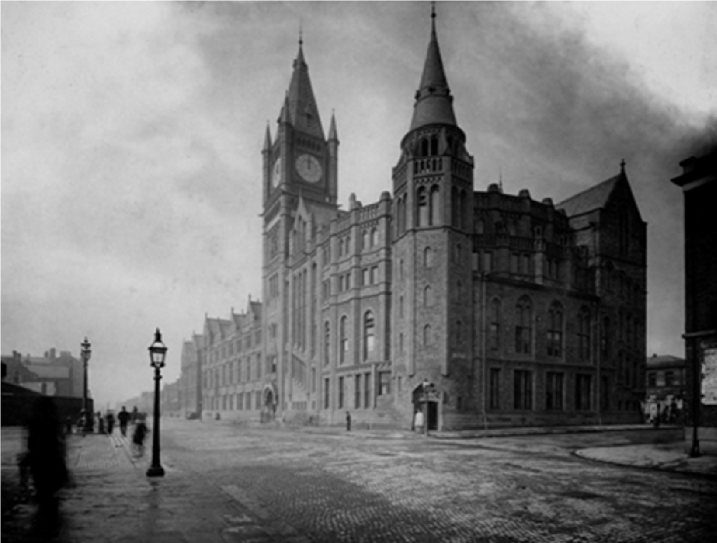

**L'unica cosa rimasta immutata è il nostro edificio Victoria , un edificio di interesse storico di Grado II, che ancora oggi rappresenta l’edificio simbolo dell’università, testimone di una città in continua evoluzione.**